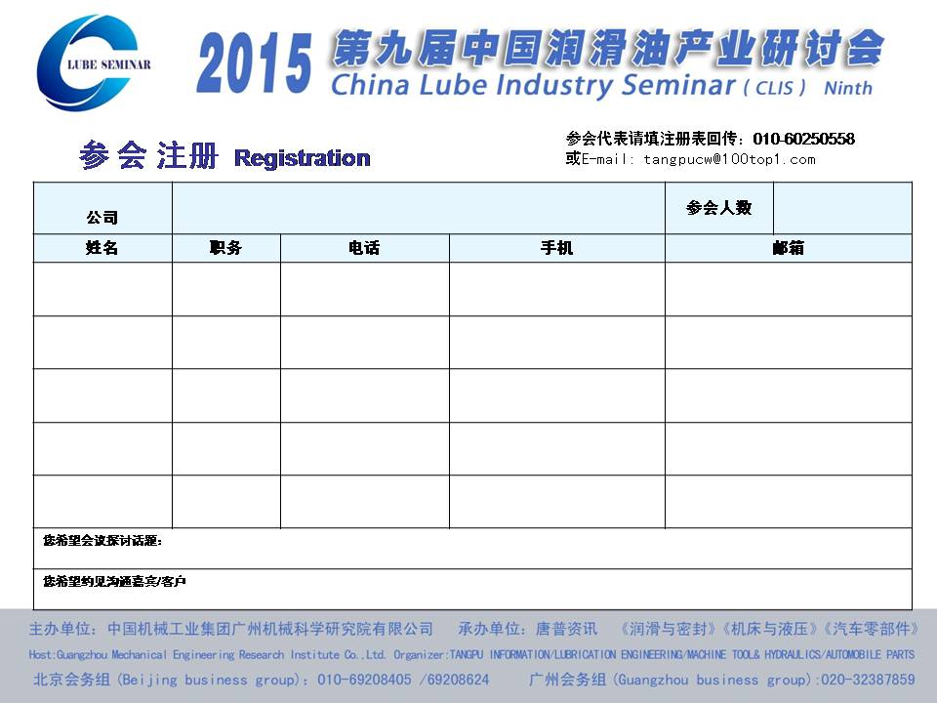

公司 |  |  |  | 参会人数
姓名 | 职务 | 电话 | 手机 | 邮箱
您希望会议探讨话题：

您希望约见沟通嘉宾/客户

北京会务组： 广州会务组：
唐普资讯 《润滑与密封》《机床与液压》《汽车零部件》杂志社
电话：010-69208405 /69208624 会务组 电话：020-32387859
传真：010-81807953 传真：020-32389600
网址：www.100top1.com 网址： www.rhymf.com.cn
E-mail:tangpucw@100top1.com E-mail：adv-lwq@126.com

